**双流区刘光文名师工作室**

**简 报**

因为期待，所以精彩

活动时间：2017年3月31日

活动地点：棠湖中学

参加人员：刘光文导师、名师工作室全体成员

活动主题: 有效问题教学研究

活动内容如下：

春风拂柳，春花尽放，又一个明媚的春日，在刘光文导师的带领下，名师工作室成员们齐聚棠湖中学新校区，对高三地理课堂有效教学进行深入的研究与探讨。

首先，棠湖中学的陈文老师在高三（17）班，以“影响渔业生产的自然条件”为题，呈现了一堂专业性、逻辑推进性极强的课堂教学。陈老师以农业的概念、分类为引，点出本节课要重点突破的知识：渔业生产。接下来，从渔业的概念入手，引入课标卷“卤虫”案例，通过学生自主完成练习、讨论、展示后，老师点评并总结答题模板。再通过一组拓展训练，组织学生将模板补充、完善。整个教学环环相扣，紧密衔接，课堂的最后，老师将学习思维提升到整个农业的区位条件，带领学生思考农业生产条件的共性分析。将综合思维这一地理学科素养在课堂上点滴渗透到教学中，潜移默化的带领学生学习、运用，最后到达熟练掌握的阶段。

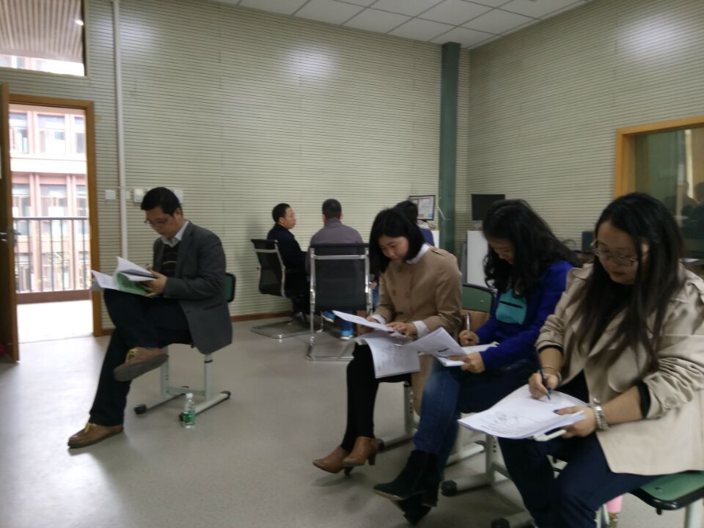

紧接着棠外的孙静老师在高三（16班）展示了一堂以《评价旅游资源开发条件》有效问题教学研究的课程。孙老师课堂之初，首先创设情境，抛出问题“假设你的父亲是一位旅游业的投资人，你会给他推荐去哪个景点投资？”，有效带动学生主动思考。然后以“四川必去十景”为切入点，解决问题的同时进行知识梳理和模板建设。在通过自检互评完成“篁岭晒秋”高考题后，老师点评时插入介绍该景点的《航拍中国》片段，将区域认知与生活实践紧密结合，使学习与审美、学习与生活融为一体，达到提升学科素养的目的。在课堂中分析例题与模板整理同步进行，课堂结束时在黑板留下了漂亮的板书与有价值的模板，能让学生从中受益。

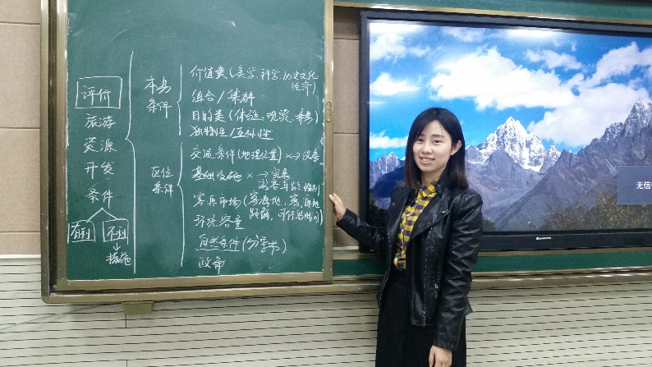

在棠湖中学的地理教室，刘光文导师与工作室成员对两堂课分别进行了评课。对于课程的处理，大家提出了以下亮点和建议。

关于陈文老师的课：

亮点：

* 通过案例层层深入，构建模板。
* 在课程实施过程中，注重学生综合思维素养的培养。
* 课堂总结时跳出框架，构筑大模板，有效提升学生综合能力。

建议：

* 教师及时点评及模板细化方面有所不足。
* 学生主动性和积极性的调动还需增强。

关于孙静老师的课：

亮点：

* 情境创设生动、具体、富有吸引力。
* 对学生的点评细致深入、启发到位到点。

建议

* 学习目标的设计与课程内容有一定出入。
* 在教学过程中，“篁岭晒秋”案例，讲解时间过长。
* 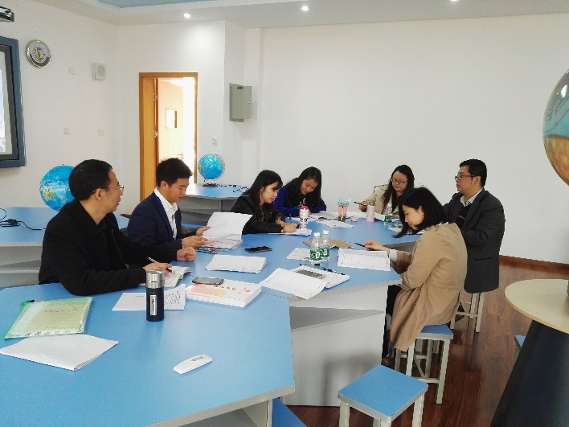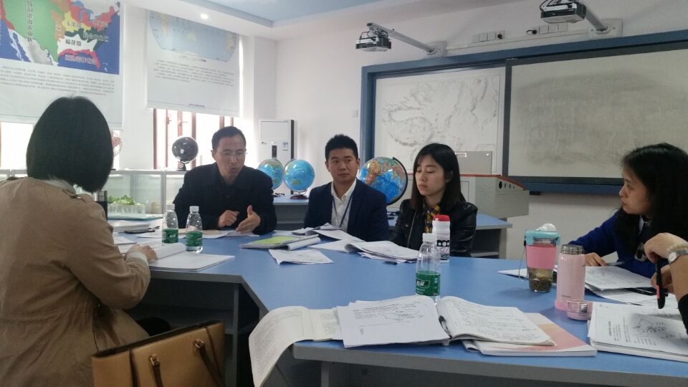学案设计内容偏多。

在讨论中，刘光文导师对本次活动进行深入细致的点评，陈文老师在课堂上将小知识上升到学科总体高度，跳出了固有框架，实现了人生价值的体现；孙静老师以富有生活温度的案例，贯穿课堂，将学生培养成为有温度的“人”。并对全体成员作出指示：今后上课的准备工作，一定注重对学情的分析，再充分运用案例，丰富、完善学生所学知识，提升解决问题的能力；将得失落实于笔头，多尝试、多思考，走出自己的教研之路。

认真、专注的研讨进行到中午，全体成员共进午餐。刘光文导师对新学员再做提醒督促，明确确立发展目标的意义，帮助自身教学、工作能力的快速提升。

本次的活动扎实有效的进行，让所有学员在专业技能上、生活观念上，皆是收获满满。相信在导师的带领下，我们能够在今后的教育教学中携手前进，互助互评，实现自己的价值。